
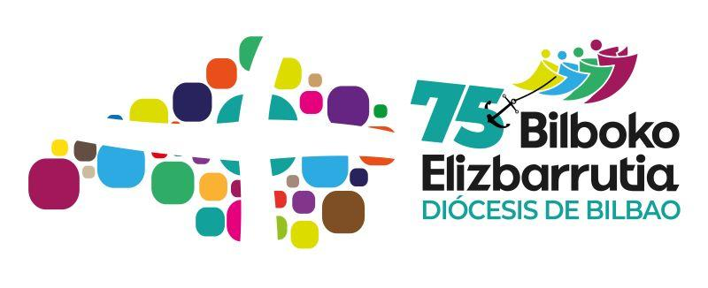

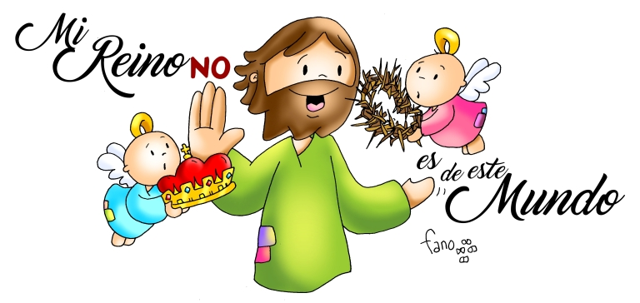
¡Mejor al revés!

Cristo Rey, 34 TO. B

¡Qué gusto da estar conversando contigo en la tranquilidad y el silencio del hogar! Así que me dispongo a ello: postura relajada, luz tenue, respiración suave. Sin necesidad de protocolo ni etiqueta.

+ En el nombre del Padre y del Hijo y del Espíritu Santo.

+ Espíritu Santo abre bien las ventanas de mi corazón.

www.youtube.com/watch?v=9Nn0FdBnawE Amanecer. Todo por Tí
Desearía que fueras consiente de cuánto te deseo
Como gesto y mensaje, utilizo todo el universo
Y si me oculto es para ser buscado
Y al menor gesto me conmovería
Yo doy mi vida, me ofrezco todo por ti
Desearía que fueras consiente de cuanto te deseo
Si luz "un beso", si la noche "un nuevo sueño"
Un te quiero, una canción
Y si te duele, yo estoy a tu lado
Mirando dentro, me contemplarías
Yo doy mi vida, me ofrezco todo por ti

Último domingo del año litúrgico. Lo celebramos con la fiesta de Cristo Rey. Es una ocasión para dar gracias al Señor que nos ha acompañado y nos acompaña alentado en el mundo trabajos por el Reino de verdad, justicia, paz y fraternidad.
Es verdad que parece un Reinado “muy poco eficaz”. Las noticias de los medios de comunicación nos hablan permanentemente de aspectos oscuros e incluso angustiosos: hambre, paro, guerras, desahucios, terrorismo, desastres ecológicos, gobiernos corruptos, fanatismos religiosos que resultan mortales...Como dicen algunos: una “distopía”.

Pero nosotros sabemos, y percibimos, que algo nuevo brota, ¿qué ha pasado para que la fe-esperanza cristiana, haya sufrido la transformación individualista y espiritualista de la época moderna? La modernidad ha propuesto otra redención y la ha fundado en la libertad individual y en la razón científica; ha creado, así, otra fe, la fe en el progreso, y, con su praxis consiguiente, ha desplazado a la fe cristiana desde el ámbito público e histórico al privado y ultramundano (J.I. Calleja). Que esta fiesta nos ayude a superar escapismos, frustraciones, ingenuidades. Que este rato sea Señor, ocasión para la descubrir lo que la palabra nos aporta: los indicadores, la brújula para orientarnos:

Juan 18, 33b--37
Pilato dijo a Jesús: «¿Eres tú el rey de los judíos?». Jesús le contestó: «¿Dices eso por tu cuenta o te lo han dicho otros de mí?».
Pilato replicó: «¿Acaso soy yo judío? Tu gente y los sumos sacerdotes te han entregado a mí; ¿qué has hecho?». Jesús le contestó: «Mi reino no es de este mundo. Si mi reino fuera de este mundo, mi guardia habría luchado para que no cayera en manos de los judíos. Pero mi reino no es de aquí».
Pilato le dijo: «Entonces, ¿tú eres rey?». Jesús le contestó: «Tú lo dices: soy rey. Yo para esto he nacido y para esto he venido al mundo: para dar testimonio de la verdad. Todo el que es de la verdad escucha mi voz».
www.youtube.com/watch?v=rOIobawjvrY
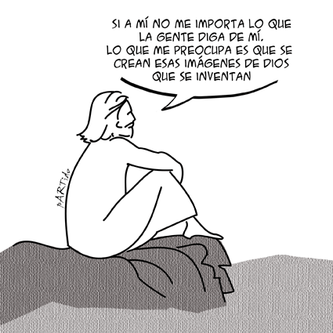
Ya lo había dicho: Los jefes de los pueblos los oprimen. No sea así entre vosotros. El que quiera ser el primero que sea vuestro servidor. Y lo pone en práctica. Y de ahí nace (¿debería nacer?) una “Política Nueva”, una política con P mayúscula y con la N de novedosa, de contraste.
- Este evangelio forma parte del
relato de la Pasión según Juan (18,1 19,42), que difiere notablemente de los relatos sinópticos (Mc, Mt, Lc). En Juan, Jesús es Señor soberano en todo momento y su majestad se eleva por encima de cualquier tormento humano, porque para Juan el momento de la elevación en la cruz es el momento de la glorificación de Jesús (no olvidar el rotulo de la Cruz: INRI –Iesus Nazarenus rex judeorum)

- La autoridad de Jesús: no responde a lo que Pilato pregunta, sino
que le hace ir a su terreno. Entre dos identidades (Pilato y Jesús), entre dos proyectos (Imperio Romano y Reino de Dios, y frente a las apariencias externas y coyunturales, uno puede al otro. Esto nos plantea qué estilos y qué proyectos de vida rivalizan en nosotros, y a cuál le damos la primacía: ¡y las apariencias engañan! .
- La famosa frase “Piensa globalmente, actúa localmente” (P.
Geddes) la podemos transformar en “piensa escatológicamente, actúa históricamente”. Esto viene a cuento porque la afirmación principal (central) del texto (v. 36: “Mi reino no es de este mundo”) se ha utilizado para apoyar una concepción espiritualista de la fe cristiana, como si fuera una orden de Jesús que prohíbe a sus discípulos intervenir en los asuntos mundanos. Ciertamente, el Reino de Dios no es de este mundo, en cuanto no pertenece al sistema de injusticia imperante; pero el proyecto de Jesús está destinado a estar en el mundo, a transformar las personas y las estructuras: “Donde está el ser humano padeciendo dolor, injusticia, pobreza o violencia, allí debe estar la voz de la Iglesia con su vigilante caridad y con la acción de los cristianos” (Juan Pablo II).
(Tomado de Animación bíblica de la pastoral de la diócesis de Vitoria)

- ¿Qué me está queriendo decir Dios a través del texto? Acaba
el Año Litúrgico, ¿qué balance hago sobre el Reino propuesto por Jesús avanza, retrocede…? ¿y en mi pequeña realidad cotidiana? ¿Qué voy desplegando en mi vida que hace que este mundo sea un poco más el reino de Jesús, su proyecto, su estilo de humanidad? ¿Qué elementos de la verdad-justicia-fidelidad-sinceridad va revelando mi vida, y el de personas que hay a mi alrededor en las que palpo ese reino?

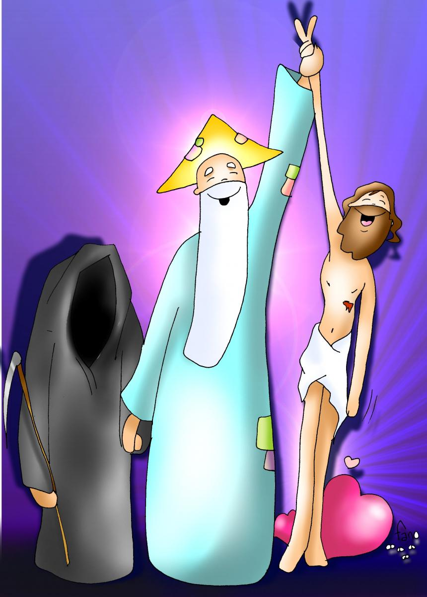
- ¿Qué le dices a Dios gracias a
este texto? En primer lugar le doy
gracias por su oferta de vida para cada uno de nosotros y para la sociedad, “lo suyo” no está fuera de la historia.
También le puedo pedir que su Espíritu sea en mí sabiduría y fortaleza –lo mismo que en mi comunidad- para ir abriendo caminos a su propuesta.
Ahora bien, siento que debo pedir perdón pues ni vida personal y quizás aspecto de la Iglesia en la que vivo no están a la altura de Jesús y su propuesta. Si desde mi bautismo me hiciste “sacerdote, profeta y REY” creo que es justo que humildemente te diga:
- Tú que eres Rey por tu inmensa capacidad de amar y servir..Que sepa reinar a tu estilo
- Tú en cuyo Reino los excluidos han de ser tenidos en cuenta, considerados como hermanos. Que sepa reinar a tu estilo
- Tú que eres Rey desde una Cruz, y así nos liberas de tanto reyezuelo que nos domina. Que sepamos reinar a tu estilo.

Oración
Señor Dios que eres amando,
y cuyo Hijo sirviendo liberó a este mundo
de la oscuridad y la desesperanzada
pues nos mostró estamos en buenas manos;
que al celebrarle como Rey del Universo
aprendamos a acoger su reinado de justicia, paz y fraternidad
y a colaborar en su crecimiento
y así vivir dichosos y hacerte creíble en nuestro mundo.
Por Jesucristo Nuestro Señor.

Para pensar
Quiere decir que con esa lógica funciona también la realeza e
Jesucristo. Es la lógica de la espiritualidad cristiana que venimos
celebrando a lo largo del año en la liturgia y de alguna forma se
proclama en este domingo con la festividad de Cristo Rey: la muerte
por amor es condición para crecer en humanidad.
Se trata más bien de ofrecer el camino de servir a los demás con
amor como única forma de ejercer el poder económico, político,
cultural o religioso. Visión iluminadora para nuestra actualidad donde
la nefasta ideología del imperialismo está provocando conflictos que
manchan la tierra con sangre de inocentes. La lógica individualista del
mercado está pervirtiendo incluso los ámbitos de gratuidad como es
la misma familia. Mientras proclamamos la dignidad inviolable de
todas las perdonas, valoramos a hombres y mujeres por lo rentable
que son económicamente y por la utilidad que nos aportan. J. Espeja

- ¿Podría hacer algo personal (o en/con mi comunidad, mi grupo) para que prosiga el avance del Reino?

www.youtube.com/watch?v=Wl3uBbBHA94
Anunciaremos tu reino, señor
Tu reino, señor, tu reino
Reino de paz y justicia/ Reino de vida y verdad
Tu reino, señor, tu reino
Reino de amor y de gracia / Reino que habita en nosotros
Tu reino, señor, tu reino
Reino que sufre violencia/ Reino que no es de este mundo
Tu reino, señor, tu reino
Reino que ya ha comenzado/ Reino que no tendrá fin
Tu reino, señor, tu reino

www.youtube.com/watch?v=9ehRK1j2K7c&t=38s Salomé Arricibita La dignidad de un rey

que tu espíritu señor abrase todo mi ser. Hazme dócil a tu voz, transforma mi vida entera

Creemos en Jesús, el Señor
y Príncipe de la Paz.

En la noche dichosa de su nacimiento en Belén de Judá,
los ángeles proclamaron el don mesiánico por excelencia:
"Paz a todos los hombres a los que Dios ama".

Creemos que Jesús nos trajo una paz distinta y diferente,
a la paz oportunista, vacía y mentirosa,
que con frecuencia se ofrecen desde el poder
La paz de Jesús, es la paz de las Bienaventuranzas:
de los pobres, los sencillos, y los limpios
que no tienen contaminado su espíritu por ninguna esclavitud.

Creemos que Jesús nos ofrece la paz:
desde la pobreza de su nacimiento,
desde su servicio a la persona pobre y sencilla,
desde el perdón a sus enemigos,
desde su entrega amorosa en la cruz.
Esa Cruz que es su trono y ahí es Rey

Creemos que la paz nos es tan necesaria
como el agua, la tierra, el fuego o el aire.
Las mejores personas de todos los tiempos
han soñado con la primavera de la paz y de la fraternidad;
y han gritado sin desfallecer, con el profeta Isaías:
"De las espadas forjarán arados, de las lanzas podaderas".

Creemos que la paz es posible en nuestra tierra,
a pesar de tanta violencia, injusticia y opresión.
Los anchos reinos del resentimiento y la ira pasarán,
los reinos de los ídolos del dinero, el tener y acaparar
no tendrán la última palabra en la vida.
La última y definitiva palabra será la de Dios,
que en la persona de Jesús,
inauguró el "Reino de la justicia, del amor
y de la paz".
"dichosos los que trabajan por la paz,
porque ellos se llamarán hijos de Dios".

